POSLOVNA INFORMATIKA [[[ kolokvij ] drugi] prvi dio];

**Poslovni plan**  - od ideje do cilja treba sve složiti u poslovni plan -> upotrijebiti stručnosti i biti odgovorni i raditi  
-> može se prodati i ideja, onda nema stavki stručnosti, odgovornosti rada, s tim da takva prodaja ne može donijeti toliko novca koliko donese realizirana ideja  
-> treba definirati ciljeve

Treba imati ideju/ideje na jednom mjestu (ne: u glavi!), analizirane ideje (ne: ad hoc!), pisanu formu (ne: pričam ti priču!), mjerljiv napredak (jer je zapisano!)

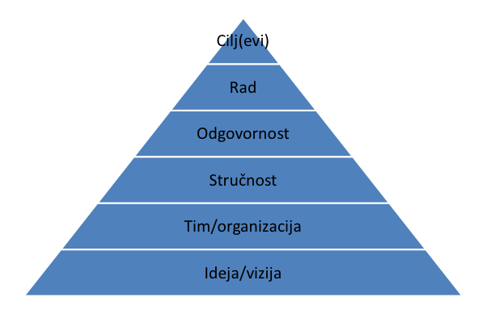

Sve zajedno čini plan, što pomaže u pronalasku onih koji će vas financirati, jer je plan bolji od samo usmenog izlaganja, ulagaču je sigurnije ako ima nešto konkretno.  
Poslovni plan ima ideje na jednom mjestu te ideje su analizirane i kako je u pisanoj formi napredak je mjerljiv.

**Strategija**  - *Pojam "strategija" je preuzet iz vojne terminologije, a pod njim se podrazumijeva VOĐENJE VOJSKE, ali i postojanje odgovarajućeg PRAVCA AKCIJE, prema kojemu su usmjerene odgovarajuće aktivnosti.*

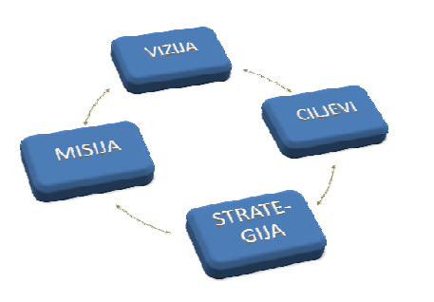  
Strategija je skup smjernica za upravljanje koji detaljno opisuje:

* položaj tvrtke na tržištu,
* pravce u kojima tvrtka nastoji rasti i razvijati se,
* instrumente koje će koristiti u konkurentskoj borbi,
* sredstva s kojima će nastupati na novim tržištima,
* način na koji će oblikovati svoja sredstva,
* moć koju će pokušati iskoristiti
* svoje slabosti koje će nastojati prevladati

koncept poslovanja: strategija -> taktika -> operativa

**Misija**  je najvažniji element strateškog managementa!

Ona definira:

* Što je predmet poslovanja tvrtke?
* Tko su klijenti tvrtke i koje su vrijednosti do kojih je njima stalo?
* Koja je poslovna filozofija tvrtke?
* Koje su kompetitivne prednosti tvrtke?
* Kako će se poslovanje tvrtke razviti u budućnosti?

Misija:

* predstavlja vodič za strateško planiranje
* definira svrhu poslovnih operacija/aktivnosti tvrtke
* određuje zajedničku svrhu nadilazeći pojedinačne potrebe
* promovira smisao zajedničkih očekivanja na svim razinama zaposlenih, izgrađujući zajedničke vrijednosti i jaku organizacijsku kulturu
* daje smjernice stilovima vođenja

Sadržaj misije (**Ashridgeov model):**

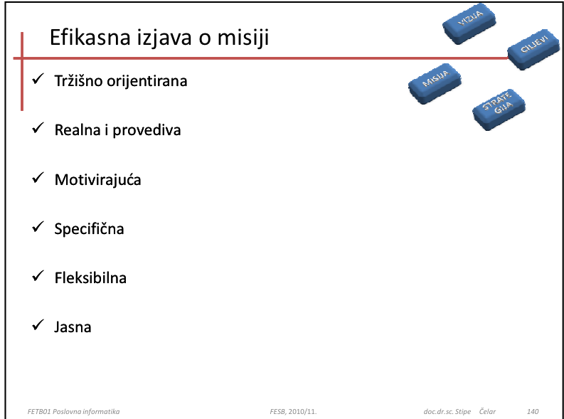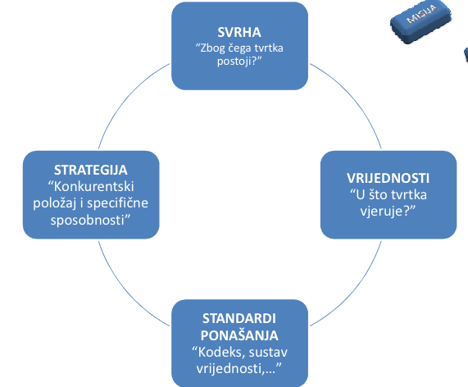

**Vizija**  predstavlja poželjnu sliku budućeg stanja organizacije/tvrkte. Ono što forma želi biti.

Ona daje sliku u budućnosti pa je zato važno da svaka organizacija ima sliku koja pokazuje koje mjesto očekuje u budućnosti.   
Nova vizija može stimulirati misiju i ciljeve na pozitivan način.   
Možda postoje strateške mogućnosti za iskorištavanje novih razvojnih područja, koja prelaze postojeće tržišne barijere i organizacijske resurse.   
Vizija predstavlja izazov za sve razine mangementa, bez krutosti prihvaćene misije i ciljeva..

**Strateški, dugoročni ciljevi**Rezultati i performanse koji se očekuju od provođenja određenih strategija. To su ciljevi koje tvrtka namjerava postići efikasno formuliranim i implementiranim strategijama u periodu od par godina.   
Područja za strateške ciljeve: profitabilnost, produktivnost, konkurentski položaj, razvoj zaposlenih, odnosi među zaposlenima, tehnološko vodstvo, društvena odgovornost.  
Značajke dugoročnih ciljeva: jasni i razumljivi, prihvatljivi, fleksibilni, mjerljivi, izazovni, ostvarivi.

**Misija i vizija**Vizija ne može bez misije, a ni misija bez vizije.  
*Vizija bez misije -> šarena laža  
Misija bez vizije -> ropska muka*

**SWOT analiza**Metoda naših predaka. Analizira: snage, slabosti, prilike i opasnosti. (eng. **S**trengths, **W**eaknesses, **O**pportunities, and **T**hreats).

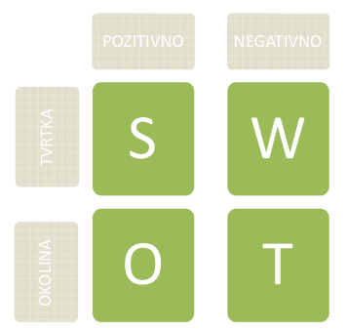

SWOT analiza obuhvaća i integrira segmente neophodne u svakom strateškom istraživanju okoline:  
 - Analizu vanjske okoline i strateških prilika ili šansi i prijetnji za organizaciju,  
 - odnosno konkurentskog položaja organizacije i analizu organizacijskih sposobnosti, strateških snaga i slabosti organizacije, tj. njezine konkurentske sposobnosti.

SWOT analiza je alat managementa za dobivanje relevantnih informacija organizacije o samoj sebi i okolini u kojoj djeluje sada i u budućnosti sa svrhom utvrđivanja strateških prilika i prijetnji u okolini i vlastitih strateških snaga i slabosti.

Temelji se na pretpostavci da će organizacija postići najveći strateški uspjeh maksimiziranjem vlastitih snaga i prilika u okolini uz istodobno minimiziranje prijetnji i slabosti, odnosno najboljom upotrebom unutarnjih snaga u korištenju prilika u okolini.

Unutarnje snage i slabosti treba promatrati u kontekstu vanjskih prilika i prijetnji i obrnuto. Na temelju svih razloga se donosi odluka, ono na što utječu tvrtke i okolina, što je od toga pozitivno i negativno te na kraju vidimo ukupno.

*Primjer s sata (e-Katastar):*

tržište

Konkurencija jaka  
vrijeme kratko

Nemamo puno novca

Naručitelj: da

Znamo kako, čime

MI

negativno

pozitivno

*(vrlo vjerojatno će biti potrebno napraviti svoj primjer u kolokviju)*

**BCG matrica proizvoda**

Matrica industrijskog rasta i tržišnog udjela donosi pomoć u strateškom odlučivanju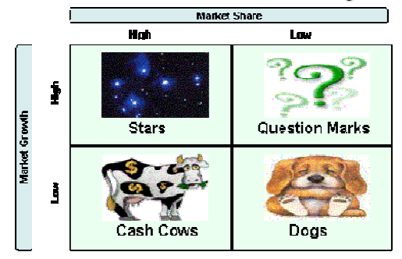.

Svaki dio na matrici predstavlja veličinu posla, a pozicija na matrici govori o potencijalnom uspjehu posla.

Dijele se na temelju tri parametra:

relativni tržišni udio – poslovna snaga i konkurentska sposobnost, (os x)  
tržišni rast – privlačnost neke djelatnosti i tržišta (os y)  
veličina ostvarene prodaje (krugovi koji se crtaju u ovim kvadraticima)

**Krave muzare** - (lideri na zrelim tržištima)- lideri su na tržištima koji donose velike količine novca, ali nije ih moguće reinvestirati

Karakteristike: jaka konkurentna pozicija, stvaraju velike iznose novca, izvori kapitala za proizvode u rastu, zadržavanje tržišnog udjela. Slabe “muzare” prvi su kandidati za strategiju “žetve” i eventualno napuštanje kad industrija postane neatraktivna

**Zvijezde** (lideri u rastućim tržištima) - imaju izniman potencijal i izniman profit, a s financijskog su aspekta samostalne jer iz vlastitih izvora financiraju razvoj

Karakteristike: visoka stopa rasta na tržištu i veliki relativni tržišni udio, proizvodi u rastu, velik potencijal i vrlo visoki profiti, skroman financijski tijek.

S financijskog aspekta oni su samostalni jer iz vlastitih izvora financiraju svoj razvoj.

**Upitnici** (Sljedbenici na rastućim tržištima) - proizvodi u koje tvrtka treba ulagati i njihov je položaj upitan.  
Karakteristike: visoka stopa rasta (brzorastuće tržište) i slaba relativna konkurentna pozicija (mali tržišni udio); proizvodi u uvođenju; veliki potencijal, ali i potreba za novcem kako bi držali korak s konkurencijom.

2 strateške mogućnosti:

(1) agresivna strategija rasta i ostvarenje tržišnog udjela ili

(2) napuštanje kada su troškovi agresivne strategije jačanja tržišnog položaja veći od potencijalne isplativosti

**Psi** (sljedbenici na zrelim tržištima) - proizvodi u kategorij psa nemaju tržišni udio, niti je sama industrija perspektivna.

Karakteristike: niska stopa rasta i slaba relativna konkurentna pozicija, slaba profitabilnost – mala vjerojatnost da će ikada postati izvor novca, proizvodi u opadanju, mali financijski tijek, ne donose niti troše velike količine novčanih sredstava, nisu u stanju stvoriti sredstva za provedbu defanzivne strategije “održi što imaš”.

Rješenje je gašenje takvih poslova.

Kvadranti krave muzare i zvijezde bolja su solucija od kvadranata psi i upitnici. Nalazi li se npr. proizvod u kvadrantu krave muzare, možemo reći da je na spororastućem tržištu, ali da ima velik udio te stoga ne zahtijeva mnogo ulaganja za održavanje položaja, a novac s tog tržišta može se preusmjeriti na npr. proizvode ili usluge u kvadrantu zvijezde. Takvi proizvodi također imaju vodeći položaj, ali nalaze se na brzorastućem tržištu pa je potrebno kontinuirano ulaganje.

**Faze životnog ciklusa PROIZVODA (PLC):**Predkomercijalizacija -> Uvođenje -> Rast -> Dozrijevanje -> pad

**temeljne strategije TVRTKE:**Inovativna -> Infiltracija -> Napredovanje -> Obrambena -> napuštanje

**Pravna osobnost trgovačkoga društva**Trgovačko društvo svojstvo pravne osobe stječe upisom utrgovački registar.  
Trgovačko društvo gubi svojstvo pravne osobe brisanjem toga društva iz trgovačkog registra.

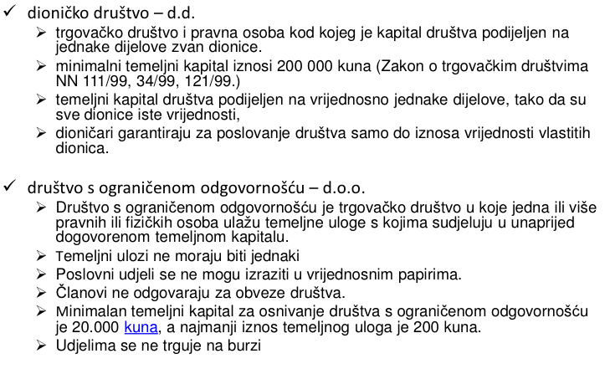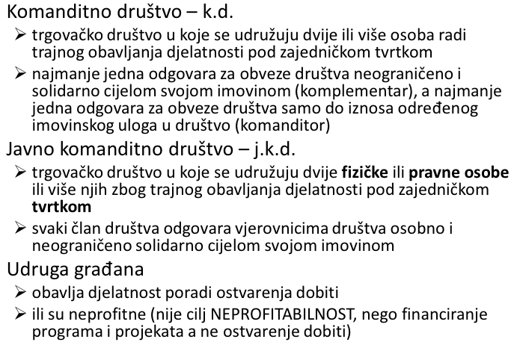**Firma**

**Obrtnik** - Fizička osoba koja samostalno obavlja gospodarske djelatnosti sa svrhom postizanja dobiti.

**Trgovac pojedinac** je fizička osoba koja samostalno obavlja gospodarsku djelatnost u skladu s propisima o obrtu i upisana je u trgovačkom registru kao trgovac pojedinac.

(Fizička osoba koja posluje u skladu s propisima o obrtu može tražiti da se upiše u trgovački registar kao trgovac pojedinac ako njen godišnji prihod prelazi u valuti RH izraženu protuvrijednost od 250.000 EUR… blablabla).

**Klasifikacija tvrtki**

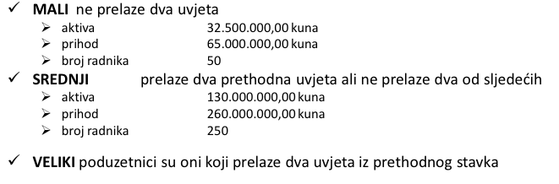

**Slijedi Hrvatska…**

**… i hrpetina slajdova o stanju u našoj državi. Totalno mi nema smisla učit ovakve stvari za ovakav predmet, ali slajdova ima previse… Izdvojia sam ono što mi se čini relativno važno. Preporučam pročitat jedan-dva puta…**

**Položaj gospodarstva Hrvatske u 2010.**

Preko 300 tisuća ljudi bez posla

* Pokrivenost uvoza izvozom u Sloveniji je 80%, a u Hrvatskoj tek 40% ili 50%
* Hrvatski deficit je među najvećima u regiji
* Veći BDP po glavi stanovnika od 11 zemalja u regiji.
* Nominalna prosječna plaća u Hrvatskoj od **cca 700 EUR**
* viša nego u drugim exYU državama, Bugarskoj, Albaniji,...
* visoki troškovi života
* niska produktivnost rada
* Prosječna bruto satnica iznosi 42,39 kuna
* Smanjenje satnice i u Hrvatskoj i u Europi
* Višak radne snage na tržištu

**Hrvatska u 21. stoljeću:**

– Strategija zasnovana na tri stupa:

– razvoj vlastitog znanja

– povećanje vlastitog know-how i

– razvoj kreativnosti stručnog i rukovodećeg osoblja kroz odgovarajuće poslovno i akademsko obrazovanje

**ICT-strategija RH za 21. stoljeće:**

– Snaga ICT sektora RH:

– sposobnost apstraktnog razmišljanja i maštovitost hrvatskih inženjera koji su važni za proizvode i usluge iz domene ICT

– nekoliko sveučilišnih znanstveno-nastavnih jedinica na području elektrotehnike i računarstva koje stvaraju vrhunske stručnjake

* nekoliko većih i veći broj manjih firmi koje njeguju inovativnost

– Slabost ICT sektora u RH:

– nedovoljno kvalitetnog, a posebno vrhunskog, upravljačkog kadra

* mala godišnja produkcija stručnjaka za djelatnosti u informacijskoj i komunikacijskoj tehnologiji
* nedostatak svijesti o skromnom znanju, potpomognut krivim vrijednosnim sustavom, uz nedostatak spremnosti za promjene i kratki vijek učenja

– Mogućnosti za razvoj ICT sektora u RH:

– stvaranje snažnog informacijsko-komunikacijskog sektora s proizvodima potrebnim razvijenoj Republici Hrvatskoj, što će rezultirati smanjenjem uvoza

– nedovoljno razvijena regija srednje i istočne Europe s povećanim potrebama za informacijskim i komunikacijskim tehnologijama što stvara izvozne prilike;

– nedostatak stručnjaka u cijelom svijetu usporava stvaranje novih proizvoda i usluga, što uz brzo djelovanje RH daje prigodu za razvoj i povećanje zaposlenosti.

* povećanje efikasnosti u upravljanju i administraciji unutar raznih infrastruktura – državnih i privatnih
* povećanje transparentnosti i demokratizacije u čitavom nizu društvenih i privatnih procesa čija je administrativna podrška danas manualna

– Prijetnje za razvoj ICT sektora u RH:

* nerazumijevanje značenja informacijske i komunikacijske tehnologije zbog ukupnog nedostatka znanja i razvojne vizije u području ICT
* nedovoljna digitalna pismenost donositelja odluka i socijalnim problemima uzrokovanim fokusom na zastarjele tehnologije i gospodarska područja
* nedostatak financijske državne potpore za pokretanje novih poslova

Hrvatski endogeni potencijali IT-sektora i njegove mogućnosti stvaranja novih radnih mjesta kao i povećanje izvoza su neosporni, no trenutna razina iskorištavanja tih potencijala je nedostatna.

– U području znanosti i obrazovanja Nacionalno vijeće za konkurentnost (NVK) RH preporučuje:

– udvostručenje broja ICT kvalificirane radne snage unutar tri godine za korištenje i razvoj novih tehnologija i

– povećanje ulaganja u istraživanje i razvoj vezanih uz ICT

Program **e-Hrvatska** predstavlja skup aktivnosti i projekta koje se provode unutar tijela državne uprave i za čiju je koordinaciju zadužen Središnji državni ured za e-Hrvatsku sa zadatkom podizanja razine svijesti i potrebe procesa informatizacije, kako državne uprave, tako i ukupnog društva…

**Edukacija managera:**

– Potrebno je školovati:

– po jednog vrhunskog managera sposobnog za pokretanje najsloženijih poslova na 100 zaposlenih i

– po jednog vrlo kvalitetnog za vođenje takvih poslova na 25 zaposlenih

**Naša realnost:**

– Porast prometa ICT-tvrtki u RH za 2006. je cca 18% (u odnosu na 2005.)

– ali više od 50% potrošeno je na HW

– najbrže rastući segment su IT-usluga (>39% u odnosu na 2005.)

– ''The Global IT Report 2006.-2007. '' smješta RH na 44. mjesto od 122. promatrane države (skok s 57. mjesta u 2005.)

– konkurentnosti zemalja u sektoru IT

– prosječna godišnja IT-potrošnja po stanovniku

– EU25 795$

– RH 175$

– Relativni broj zaposlenih u ICT-sektoru

– 40% prosjeka EU15

– Većina zaposlenih u ICT-sektoru

– sa SŠS

– blago smanjenje broja zaposlenih u CT-sektoru

– konstantan rast zaposlenih u IT-sektoru

– godišnje diplomira 600 ICT-stručnjaka

– u ovom trenutku (2007/2008) Hrvatskoj godišnje nedostaje:

* najmanje 300 novih ICT stručnjaka s diplomom i barem 600 s ICT vještinama

**Stop Hrvatska! (natrag na nešto konkretno)**

**CMM (Capability and Maturity Model) –** model ocjenjivanja sposobnosti tvrtki. Primjenjiv je u većim firmama, manjim može biti orijentir.

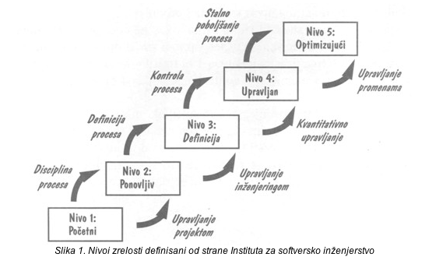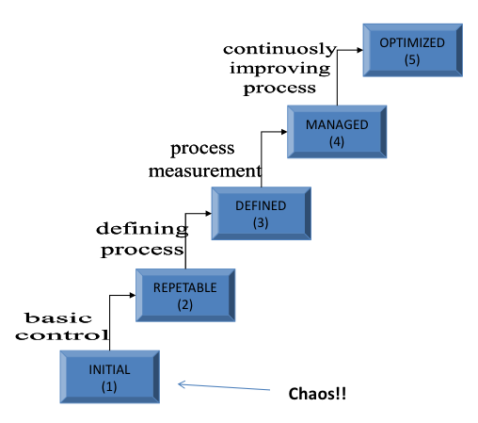

Našao na netu